SESSION 2001
Filière MP
PHYSIQUE
(Épreuve commune aux ENS : Lyon et Cachan)
Durée : 4 heures
Mouvements de molécules biologiques
Epreuve de Physique : aucune connaissance en Biologie n'est nécessaire.
Ce problème comprend trois parties qui sont relativement indépendantes. Il s'agit de caractériser les mouvements de molécules nécessaires au fonctionnement d'organismes vivants. Les raffinements de la biologie nécessitent maintenant de pouvoir détecter des molécules en très petit nombre, voire des molécules individuelles. La première partie analyse une technique expérimentale nouvelle, reposant sur l'observation optique de ces molécules, en vue de mesurer leur temps de résidence dans un volume donné. Dans la deuxième partie on analyse quelques caractéristiques du mouvement brownien, mouvement aléatoire provoqué par l'agitation thermique des molécules environnantes. La troisième partie est une application des deux premières au cas particulier de la transcription du génome.
On s'intéressera plus aux ordres de grandeurs des phénomènes, plutôt qu'à effectuer des calculs exacts. On demande une rédaction concise, claire et soignée.
I Spectroscopie de corrélation de fluorescence
On va analyser le système optique suivant, dit confocal:
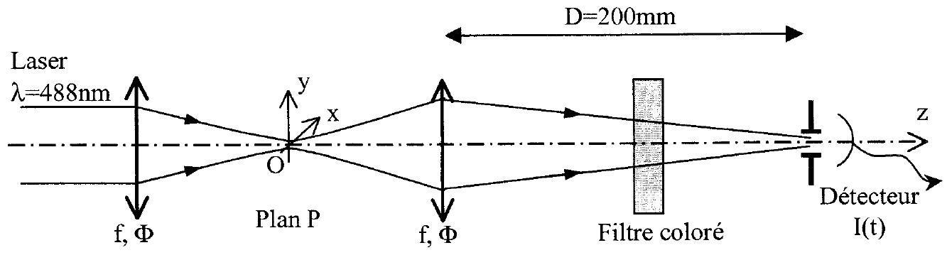
Un laser bleu est focalisé sur la zone de travail dans le plan P à l'aide d'un objectif de microscope modélisé par une lentille de focale f et de diamètre utile $Φ$. Sous l'illumination de ce laser, les molécules que l'on veut observer, ayant été préalablement modifiées, émettent une lumière de fluorescence dont le spectre se situe dans le jaune ( $λ>520 nm$ ). Cette lumière est émise dans toutes les directions, et elle n'a aucune relation de cohérence avec la lumière
excitatrice. Un filtre coloré permet de couper la lumière du laser, et d'observer uniquement la lumière de fluorescence qui provient des molécules situées dans la zone de travail.
- A quelle distance le plan $P$ se trouve-t-il de la première lentille ?
Le point sur lequel se focalise le faisceau laser, est conjugué, par l'intermédiaire d'une deuxième lentille de propriétés identiques à la première, avec un petit trou, derrière lequel est placé le détecteur.
2) A quelle distance se trouve le plan $P$ de la deuxième lentille ? A.N. pour $f=2 mm$.
3) Quels effets physiques font que l'image du faisceau laser dans le plan $P$ n'est pas parfaitement ponctuelle?
4) On suppose que les lentilles sont parfaites. Donner la taille de la tache de diffraction par la pupille de la première lentille, dans le plan P . On se contentera de faire un calcul à une dimension (diffraction par une fente de largeur $Φ$ ). A.N. pour une lentille d'ouverture numérique $Φ/2f=0.7$.
5) On s'intéresse à la profondeur de champ de la première lentille. Si l'on place un écran mobile entre les deux lentilles, on observe une tache lumineuse dont le rayon $r$ varie en fonction de la position $z$ de l'écran. Donner l'expression de $r(z)$ loin du point focal (point O ). On prendra le plan P comme origine de l'axe $Oz$. En utilisant la question précédente qui donne $r(0)$, tracer l'allure de $r(z)$ dans le cas particulier $Φ/2f=0.7$.
6) En déduire l'allure du flux lumineux (puissance par unité de surface) pour un point situé sur l'axe optique, en fonction de z . Sur un graphe à la même échelle, on portera l'allure du flux lumineux en un point du plan P , en fonction de la distance à l'axe optique. Comparer.
On supposera dans la suite que le taux d'émission de fluorescence de chaque molécule est proportionnel à ce flux. Pour que le signal de fluorescence émis par une molécule soit détecté il faut que le flux du laser sur cette molécule soit supérieur à une certaine fraction (de l'ordre de $1/{10}^{\text{ème }}$ ) du flux maximum (c'est à dire le flux sur l'axe optique au plan P ). Sinon le système de détection ne «voit» pas la molécule. Ceci définit le volume confocal, dans lequel les molécules sont détectées.
7) donner les caractéristiques du volume confocal : forme et dimensions approximatives suivant Oz et suivant Ox et Oy . A.N.
8) A.N. Calculer le volume de la zone confocale. Quelle doit être la concentration d'une solution de molécules fluorescentes placée dans la zone de travail, et pour laquelle on aurait en moyenne une molécule dans le volume confocal? Comment seraient modifiés ces résultats si l'on disposait d'une lentille d'ouverture numérique $Φ/2f=1.2$.
9) On a négligé l'effet de sélection spatiale du trou du détecteur. A votre avis quel est son effet sur les dimensions du volume confocal ? quel serait à votre avis le diamètre optimal du trou?
Dans la suite on simplifiera en supposant que le volume confocal est une sphère de rayon $w=1.5μ m$.
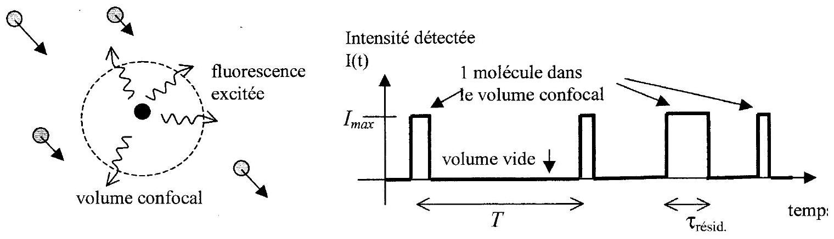
Lorsqu'une molécule se trouve dans le volume confocal, le détecteur reçoit un signal $I_{max}$, que l'on supposera constant. Dès qu'elle en sort, le signal disparaît. On supposera que la solution est suffisamment diluée pour que l'on puisse négliger la probabilité d'avoir plusieurs molécules au même moment dans le volume confocal. Dans un premier temps on suppose que les molécules ont toutes des vitesses proches les unes des autres. On appellera $τ_{\text{résid }}$ le temps moyen de résidence des molécules dans le volume confocal, et $T$ le temps moyen entre les passages de deux molécules successives.
10) donner la moyenne de l'intensité $<I(t)>$ en fonction de $I_{\text{max }},τ_{\text{résid }}$ et $T$.
L'appareil mesure la fonction d'auto-corrélation du signal de l'intensité :
$$g(τ)=\frac{⟨δI(t)⋅δI(t+τ)⟩}{⟨I⟩^{2}},\text{ où }δI(t)=I(t)−⟨I⟩$$
- que vaut $g(τ)$ pour $τ→0$ ? (en fonction de $τ_{\text{résid }}$ et $T$ ). Montrer que $g(0)=1/N_{s}$, où $N_{s}$ est le nombre moyen de molécules dans le volume confocal ( $N_{s}≪1$ )
- que vaut $g(τ)$ pour $τ≫τ_{\text{résid }}$ ? On admettra que pour deux variables a et b non corrélées $⟨ab⟩=⟨a⟩⟨b⟩$.
- En supposant que les molécules ont toutes exactement la même vitesse, le temps de résidence est alors constant $τ_{\text{résid }}=τ_{0}$.
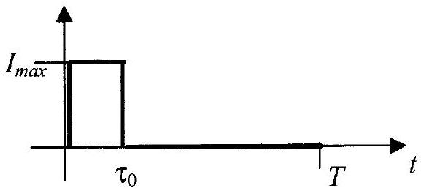
En prenant la forme tracée ci-dessus pour l'intensité $\left\{I(t)=I_{max}\right.$ pour $0<t<τ_{0}$; $I(t)=0$ pour $\left.τ_{0}<t<T\right\}$, calculer la fonction $g(τ)$, estimée à l'ordre le plus bas en $\frac{τ_{0}}{T}\left(\frac{τ_{0}}{T}≪1\right)$ et la tracer en fonction de $τ$.
14) Pour des mouvements aléatoires cette forme est modifiée, on admettra que l'on s'attend à une forme de $g(τ)$ donnée par :
$$g(τ)=\frac{1}{Ns}{\left(1+\frac{τ}{τ_{\text{resid }}}\right)}^{−3/2}$$
D'après l'allure des déterminations expérimentales de $g(τ)$ données ci dessous, déduire une estimation du temps de résidence de l'enzyme dans le volume confocal, d'une part lorsque la molécule est en solution, et d'autre part lorsqu'elle est dans le noyau d'une cellule vivante. Commentez le résultat.
Fonction d'auto-corrélation de l'intensité, pour des enzymes de masse molaire $80000 g/M$, en solution dans l'eau ( in vitro) et dans le noyau d'une cellule vivante ( in vivo). Figure adaptée de : M. Wachsmuth, W. Waldeck et J. Langowski, Journal of Molecular Biology, (2000) 298, p677.
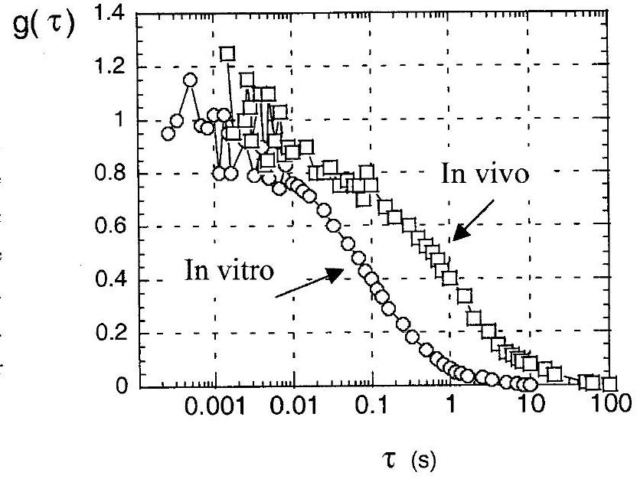
II Mouvement aléatoire de molécules biologiques
L'avantage de la technique présentée dans la première partie est son extrême sensibilité, car elle permet de détecter des molécules individuelles. D'autre part elle reste efficace pour mesurer le temps de résidence dans un petit volume, même si les vitesses des molécules sont très changeantes. Dans cette partie nous allons calculer ce temps de résidence, dans le cas de molécules relativement grosses (enzymes) qui sont animées de mouvements erratiques, dus à l'agitation moléculaire communiquée par les chocs avec les molécules du milieu liquide dans lequel elles sont plongées. On supposera donc que de nombreuses molécules d'eau ont des chocs successifs avec l'enzyme. On supposera aussi que la vitesse de la molécules d'eau lors d'un choc est complètement indépendante de la vitesse de la molécule d'eau du choc précédent. La trajectoire des molécules qui sont dans le milieu ressemble donc au schéma suivant :
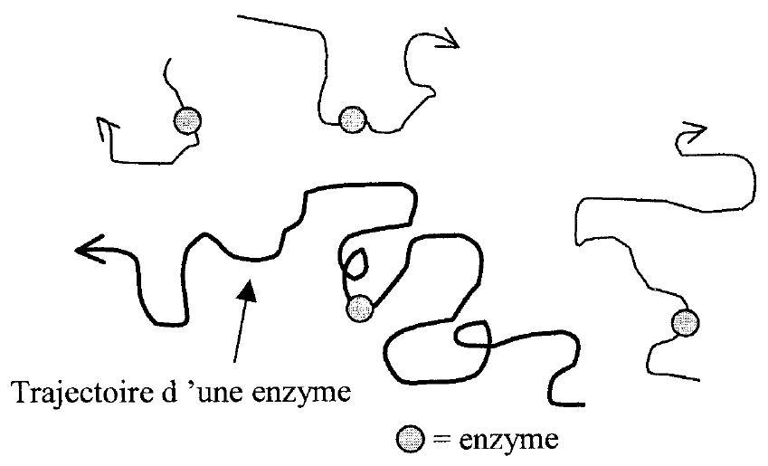
Les molécules d'eau ne sont pas représentées
II-a analyse d'un choc
On examinera un modèle unidimensionnel. On suppose que les molécules sont ponctuelles.
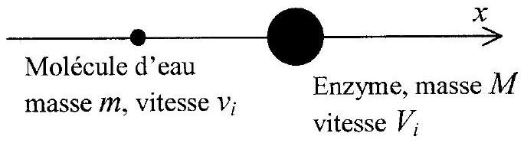
On va tout d'abord examiner un choc unique, que l'on considèrera comme élastique. Les vitesses algébriques avant le choc sont $v_{i}$ et $V_{i}$ et après elles sont $v_{f}$ et $V_{f}$.
15) donner l'expression de $V_{f}$ en fonction de $v_{i}$ et $V_{i}$.
16) donner l'expression de l'énergie cinétique de l'enzyme après le choc en supposant données les vitesses $v_{i}$ et $V_{i}$.
17) quel argument physique permet d'affirmer que pour les molécules d'eau $⟨v⟩=0$ dans le liquide à l'équilibre?
18) Exprimer la moyenne de l'énergie cinétique de l'enzyme après le choc $E_{cf}$, en fonction de son énergie cinétique avant le choc $E_{ci}$. La moyenne est à prendre vis à vis des nombreuses vitesses possibles de la molécule d'eau incidente $v_{i}$.
19) Montrer que le bilan d'énergie du choc pour l'enzyme (positif s'il y a gain d'énergie pour l'enzyme), s'écrit en fonction de l'énergie cinétique initiale de l'enzyme et de l'énergie cinétique moyenne des molécules d'eau:
$$Ec_{f}−Ec_{i}=\frac{4mM}{(M+m)^{2}}\left(\frac{1}{2}m<v^{2}>−Ec_{i}\right)$$
- Tracer sur un axe représentant l'énergie cinétique initiale de l'enzyme, les zones pour lesquelles le choc accélère l'enzyme, et celles où le choc la freine, en moyenne.
II-b vitesse quadratique moyenne
Nous allons examiner maintenant le bilan de nombreux chocs sur l'enzyme.
21) d'après les résultats précédents, que peut on dire de l'état stationnaire, après que la particule ait subi de nombreux chocs? donner $\left\langle E_{c}\right\rangle$, la valeur moyenne de l'énergie cinétique de l'enzyme à l'équilibre thermique. Pouvait-on s'attendre à ce résultat?
22) Etant toujours dans le cadre d'un modèle unidimensionnel, l'énergie cinétique de translation d'une mole de molécules d'eau s'écrit $\frac{1}{2}RT$, où $R$ est la constante des gaz parfaits, et $T$ la température absolue. Calculer la vitesse quadratique moyenne des molécules d'enzyme à l'équilibre thermique: $\overset{‾}{V}=\sqrt{\left\langle V^{2}\right\rangle }$.A.N. à ${25}^{∘}C$, on prendra
pour la masse molaire de l'enzyme, $M=80000 g/$ Mole, celle de l'eau étant égale à $18 g/$ Mole. $R=8.3 J/Mol/K$
II-c déplacement aléatoire de la particule
On veut maintenant connaître de quelle distance se déplace une particule soumise à de nombreux chocs aléatoires des molécules d'eau environnantes, au bout d'un temps $t$. On place l'origine de l'axe $Ox$ là où l'enzyme se trouve au temps $t=0$. On suppose que l'on est capable de faire un grand nombre d'observations successives, et d'en faire des moyennes.
23) donner l'expression $X(t)$ de la position de l'enzyme, au bout d'un temps $t$, en supposant qu'elle a subi $N_{c}$ chocs aléatoires espacés chacun d'un temps $τ$, en fonction des vitesses $V_{i}$ après le $i^{\text{ème }}$ choc.
24) Quel argument physique permet d'affirmer que si l'on fait un grand nombre de fois la mesure, on trouvera $⟨X⟩=0$.
25) On va donc chercher à calculer l'écart quadratique moyen du déplacement de la particule : $\sqrt{\left\langle X^{2}\right\rangle }$. Montrer que celui-ci est donné par:
$$<X(t)^{2}>=τ^{2}∑_{i=0}^{N_{c}−1} ∑_{j=0}^{N_{c}−1} <V_{i}V_{j}>$$
On va maintenant chercher à déterminer $\left\langle V_{i}V_{j}\right\rangle$, appelée fonction d'auto-corrélation de la vitesse.
26) quel argument permet d'affirmer que $\left\langle V_{i}V_{j}\right\rangle$ ne dépend que de $k,k=j−i$ ?
27) on va donc calculer $\left\langle V_{0}V_{k}\right\rangle$. En utilisant le résultat de la question 15), donner la relation entre $\left\langle V_{0}V_{k+1}\right\rangle$ et $\left\langle V_{0}V_{k}\right\rangle$.
28) en déduire que $<V_{0}V_{k}>=<V^{2}>exp⁡\left(−kτ/τ_{m}\right)$. On donnera la valeur de $τ_{m}$, en utilisant le fait que $m≪M$.
29) sachant que pour deux variables a et b non corrélées $⟨ab⟩=⟨a⟩⟨b⟩$, que représente physiquement $τ_{m}$ ?
On peut montrer que pour une enzyme de taille moyenne $τ_{m}<{10}^{−9}s!$..
30) en utilisant 25) et 28) montrer que pour des temps longs par rapport à $τ_{m}$,
$$<X(t)^{2}>=2Dt$$
où le coefficient $D$ est appelé coefficient de diffusion. On donnera l'expression de $D$ et sa dimension.
31) Estimer en utilisant le résultat précédent le temps de résidence moyen d'une molécule dans le volume confocal (sphère de rayon $w=1.5μ m$ ) en fonction de $D$ et w . On ne demande pas un calcul exact, seulement un ordre de grandeur. A.N. pour $D=10μm^{2}/s$.
32) Montrer que les questions précédentes permettent d'estimer le coefficient de diffusion des enzymes en solution (in vitro) ou dans le noyau d'une cellule vivante (in vivo), en s'appuyant sur les déterminations expérimentales de la question 14).
III Mouvement de l'ARN-Polymérase
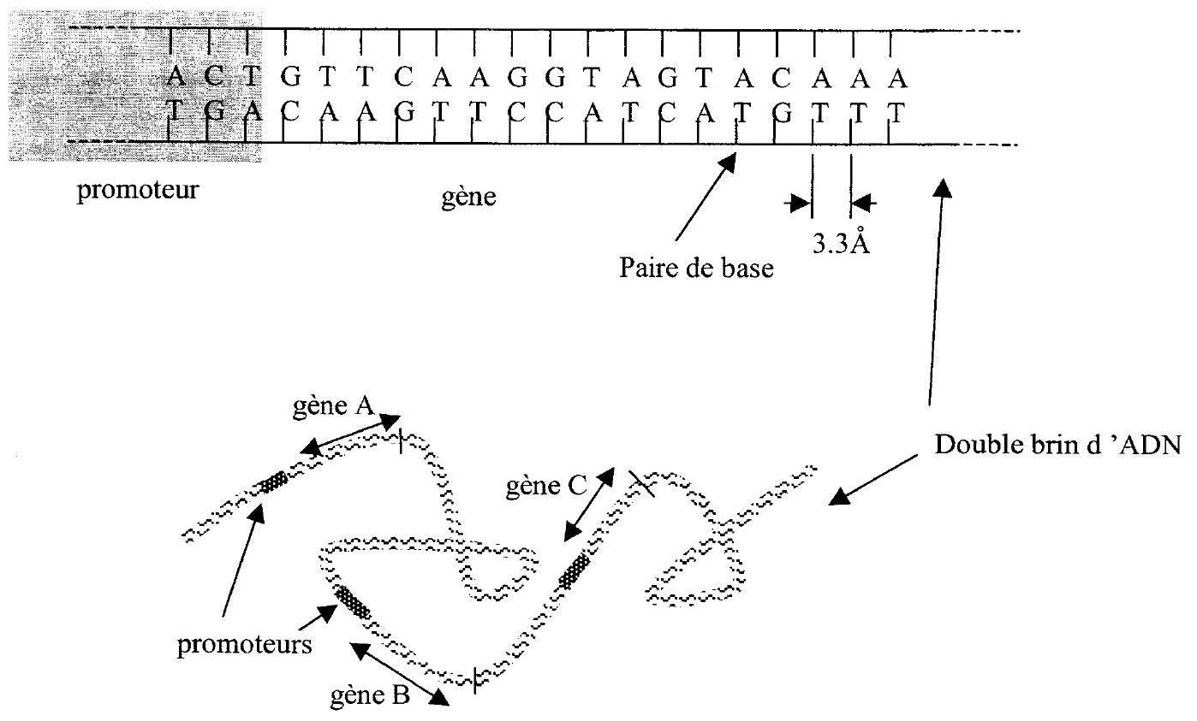
Schéma à deux échelles différentes du double brin d'ADN: en haut on a représenté l'enchaînement des paires de bases. En bas le dessin représente la situation à plus grande échelle.
Dans tous les organismes vivants, le double brin d'ADN recèle l'information génétique sous la forme d'une suite de paires de bases, les bases étant des groupements moléculaires désignés par les lettres A,T,C ou G. L'ARN-polymérase est une enzyme particulière dont la fonction est de parcourir le double brin d'ADN, pour faire une copie d'un gène sous la forme d'un brin d'ARN qui contient lui aussi une suite de bases. Ce brin d'ARN, après de multiples transformations, servira à la fabrication de protéines ou d'enzymes qui peuvent avoir d'autres fonctions dans la cellule. L'ARN-polymérase est donc essentielle au fonctionnement des organismes vivants à tous les stades de leur vie. Pour commencer cette transcription, l'ARN-polymérase doit tout d'abord «trouver» un site de démarrage appelé promoteur. On ne connaît pas actuellement de mécanisme qui pourrait guider l'ARNpolymérase vers le promoteur, et on pense que l'enzyme trouve celui-ci par hasard, en coulissant le long du brin d'ADN, ballottée par les chocs des molécules d'eau environnantes.
On supposera que tous les résultats de la deuxième partie obtenus sur un modèle unidimensionnel sont encore valides, en remplaçant la coordonnée $X$ par l'abscisse curviligne $s$ qui repère la position de l'enzyme le long du brin d'ADN.
33) calculer la distance moyenne entre deux promoteurs de gènes voisins, dans le cas d'ADN humain. On utilisera le fait que le génome humain compte environ ${310}^{9}$ paires de bases, qui sont espacées d'environ $3.3\text{Å}$. D'autre part le nombre total de gènes d'un humain est estimé à 30000 , bien que tous ne soient pas encore identifiés. On supposera qu'il y a un promoteur par gène.
34) En déduire le temps moyen de diffusion de l'ARN polymérase pour trouver un promoteur, en utilisant le résultat de la question 30). A.N. pour $D=10μ{ m}^{2}/s$.
35) Le calcul précédent ne tient pas compte du frottement de la polymérase sur le double brin d'ADN. Des expériences ont montré qu'à cause de ce effet, le coefficient de diffusion vaut $D={1.310}^{−1}μm^{2}/s$. Corrigez le calcul précédent et commentez l'ordre de grandeur des temps de recherche de promoteurs trouvés.

